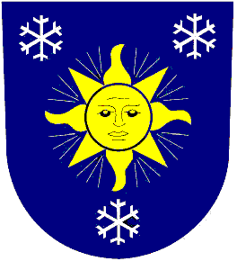 | Obec Sněžné  518 01 Dobruška  tel. 494 665 669  E-mail: obec.snezne@tiscali.cz  http://www.snezne.net

Obec Sněžné zveřejňuje podle § 39 odst. 1 zákona č. 128/2000 Sb., o obcích (obecní zřízení), ve znění pozdějších předpisů,

Záměr směnit pozemky v k.ú. Sněžné č:2

ve vlastnictví obce Sněžné p. č. 967/14, nově oddělující se části o výměře 77m² a, druh pozemku ostatní plocha, který je zapsán na listu vlastnictví č. 10001 u Katastrálního úřadu pro Královéhradecký kraj, Katastrální pracoviště Rychnov nad Kněžnou
za
pozemek ve vlastnictví fyzických osob p. č. 663/9, o výměře 216 m² , druh pozemku ostatní plocha, který je zapsán na listu vlastnictví č.216 u Katastrálního úřadu pro Královéhradecký kraj, Katastrální pracoviště Rychnov nad Kněžnou.

K tomuto záměru se můžete vyjádřit a informovat se v kanceláři Obecního úřadu ve Sněžném v úředních dnech a to nejpozději do 4.12.2018 osobně, nebo poštou na:
Obecní úřad Sněžné
Sněžné 125
518 01 Dobruška Petr Jirásek
Starosta obce Sněžné
Vyvěšeno na úřední desce dne: 12.11.2019
Sejmuto z úřední desky dne:
Příloha: mapka

